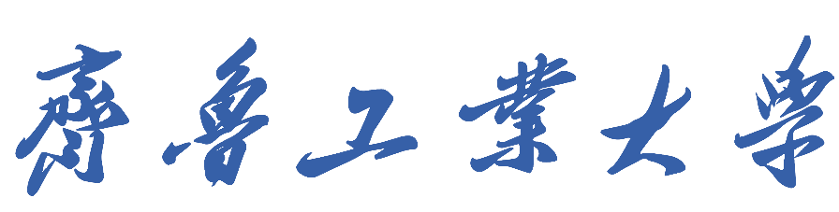
本科毕业设计（论文）

外文文献及中文译文(三号黑体加粗)
中文译文题目(三号黑体加粗)

学部（学院） | （居中书写）
专业班级
学生姓名
学号
导师姓名

20XX 年 XX 月 XX 日

（注：此处请插入外文文献）

中文译文
“中文译文”四个字用四号、黑体、加粗、居中。
正文内容一般不少于3000汉字，采用小四号宋体，1.5倍行间距。
外文资料及中文译文要求单独成册，外文资料在前，中文译文在后。

